HASIL PENELITIAN

Uji Prasyarat
Penelitian ini, diterapkan serangkaian pengujian asumsi klasik yang meliputi uji normalitas, linearitas, heteroskedastisitas, dan multikolinearitas. Tujuan utama dari pengujian ini adalah untuk mengonfirmasi kelayakan data yang akan dianalisis, memastikan validitas serta reliabilitasnya. Langkah ini krusial untuk meminimalisasi risiko kesalahan interpretasi dan menjamin bahwa metodologi yang digunakan selaras dengan standar ilmiah, sehingga kesimpulan statistik yang dihasilkan menjadi akuntabel secara keilmuan.
Hasil yang diperoleh dari uji prasyarat akan diuraikan pada penjelasan berikut:

Hasil Uji Normalitas
Analisis normalitas merupakan teknik statistik yang dipakai untuk mengevaluasi apakah penyebaran data dalam sebuah himpunan data atau variabel mengikuti pola distribusi normal. Singkatnya, prosedur ini berfungsi untuk memastikan apakah data yang dihimpun berasal dari populasi dengan sebaran normal. Distribusi normal memiliki karakteristik kurva berbentuk lonceng, simetris, dan mayoritas data terkumpul di titik pusat (rata-rata). Untuk menguji normalitas, metode Kolmogorov-Smirnov dapat diterapkan. Cara kerjanya adalah dengan membandingkan distribusi kumulatif dari data yang diamati dengan distribusi kumulatif normal standar. Apabila nilai signifikansi (Asymp. Sig 2-tailed) yang dihasilkan melebihi 0,05, data dapat disimpulkan memiliki sebaran normal. Namun, jika nilainya di bawah 0,05, sebaran data dianggap tidak normal.
Berikut tabel penelitian dari pengujian kepada 215 responden dengan manggunakan 40 item skala pengukuran.
One-Sample Kolmogorov-Smirnov Test
 |  |  | Unstandardized Residual
N |  |  | 215
Normal Parameters^{a,b} | Mean |  | .0000000
Normal Parameters^{a,b} | Std. Deviation |  | 3.38336468
Most Extreme Differences | Absolute |  | .072
Most Extreme Differences | Positive |  | .056
Most Extreme Differences | Negative |  | -.072
Test Statistic |  |  | .072
Asymp. Sig. (2-tailed)^{c} |  |  | .009
Monte Carlo Sig. (2-tailed)^{d} | Sig. |  | .009
Monte Carlo Sig. (2-tailed)^{d} | 99% Confidence Interval | Lower Bound | .006
Monte Carlo Sig. (2-tailed)^{d} | 99% Confidence Interval | Upper Bound | .011
a. Test distribution is Normal.
b. Calculated from data.
c. Lilliefors Significance Correction.
d. Lilliefors' method based on 10000 Monte Carlo samples with starting seed 2000000.

Tabel 13. Hasil Uji Normalitas

Berdasarkan tabel One-Sample Kolmogorov-Smirnov Test pada Residual dari sebuah model statistik, dengan total jumlah sampel (N) sebanyak 215 observasi. Data residual menunjukkan nilai rata-rata (Mean) yang mendekati nol dan standar deviasi (Std. Deviation) sebesar 3.38336468. Untuk menentukan apakah data residual terdistribusi secara normal, berdasarkan nilai signifikansi (Sig.). Berdasarkan hasil, nilai Asymp. Sig. (2-tailed) dan Monte Carlo Sig. (2-tailed) keduanya adalah .009. Dalam uji statistik, data dianggap normal jika nilai signifikansi ≥0.05. Karena nilai .009 lebih kecil dari 0.05 (α=5%), maka kesimpulannya adalah distribusi data Residual tersebut TIDAK normal secara signifikan.

Hasil Uji Heteroskedastisitas
UJI heteroskedastisitas merupakan prosedur statistik yang dipakai untuk mengidentifikasi keberadaan ketidaksetaraan varians pada sisaan (residual) di seluruh data pengamatan dalam sebuah model regresi linear. Dalam analisis regresi, sebuah asumsi krusial adalah varians dari sisaan haruslah tetap atau konstan, sebuah kondisi yang dikenal sebagai homoskedastisitas. Apabila varians sisaan tidak konstan dan bervariasi mengikuti nilai dari variabel-variabel bebas, maka fenomena ini dinamakan heteroskedastisitas. Berikut ini tabel hasil pengujian heteroskedastisitas :

Tabel 14. Hasil uji Heteroskedastisitas
Coefficientsª
Model |  | Unstandardized Coefficients |  | Standardized Coefficients | t | Sig.
 |  | B | Std. Error | Beta | t | Sig.
1 | (Constant) | 2.859 | 1.392 |  | 2.053 | .041
1 | STRATEGI COPING | -.029 | .071 | -.038 | -.403 | .688
1 | PERSEPSI DIRI | .008 | .041 | .019 | .206 | .837
a. Dependent Variable: ABS_RES

Berdasarkan hasil uji heteroskedastisitas, dapat dilihat bahwa variabel independen "Strategi Coping" dan "Persepsi Diri" tidak memiliki hubungan yang signifikan dengan nilai absolut residual (ABS_RES), yang merupakan variabel dependen dalam model ini. Ini terbukti dari nilai signifikansi (Sig.) yang lebih besar dari 0.05 untuk kedua variabel, yaitu 0.688 untuk Strategi Coping dan 0.837 untuk Persepsi Diri. Secara keseluruhan, karena nilai signifikansi untuk kedua variabel independen (Strategi Coping dan Persepsi Diri) lebih besar dari 0.05, maka dapat disimpulkan bahwa tidak terjadi masalah heteroskedastisitas dalam model regresi ini. Hal ini menunjukkan bahwa varians residual tetap konstan di sepanjang rentang prediksi, memenuhi salah satu asumsi kunci dalam analisis regresi linier.

Hasil Uji Multikolinieritas
Deteksi korelasi yang signifikan antara dua atau lebih variabel independen dalam model regresi dilakukan melalui uji multikolinieritas. Fenomena ini, yang dikenal sebagai multikolinieritas, muncul saat variabel bebas memiliki hubungan yang kuat satu sama lain. Akibatnya, sulit untuk mengisolasi dan mengukur secara tepat kontribusi spesifik setiap variabel terhadap variabel dependen. Berikut ini merupakan hasil pengujian dari multikolinieritas pada penelitian ini.

Coefficientsª
Model |  | Unstandardized Coefficients |  | Standardized Coefficients | t | Sig. | Collinearity Statistics
 |  | B | Std. Error | Beta | t | Sig. | Tolerance | VIF
1 | (Constant) | 13.161 | 2.121 |  | 6.206 | .000
1 | STRATEGI COPING | .127 | .109 | .079 | 1.172 | .243 | .542 | 1.844
1 | PERSEPSI DIRI | .578 | .062 | .630 | 9.295 | .000 | .542 | 1.844
a. Dependent Variable: RESIKO KAMBUH

Tabel 15. Hasil Uji Multikolinieritas
Berdasarkan hasil uji multikolinearitas dari output SPSS yang disajikan, dapat disimpulkan bahwa tidak terjadi masalah multikolinearitas pada model regresi ini. Hal ini terlihat dari nilai Tolerance untuk variabel Strategi Koping dan Persepsi Diri yang sama-sama menunjukkan angka .542, di mana nilai tersebut lebih besar dari ambang batas 0.10. Selain itu, nilai VIF (Variance Inflation Factor) untuk kedua variabel juga menunjukkan angka 1.844, yang berada di bawah ambang batas 10. Kedua indikator ini secara konsisten menegaskan bahwa tidak ada korelasi yang berlebihan atau saling keterkaitan yang kuat antar variabel independen, sehingga asumsi non-multikolinearitas telah terpenuhi dan model ini layak untuk digunakan.

Uji Hipotesis
Hipotesis bisa diartikan sebagai perkiraan awal atau jawaban sementara untuk sebuah pertanyaan penelitian. Ini juga dapat dipandang sebagai kesimpulan sementara yang menghubungkan satu variabel dengan beberapa variabel lainnya. Hipotesis statistik merupakan pernyataan tentang parameter populasi yang diuji validitasnya melalui prosedur uji hipotesis menggunakan data dari sampel representatif (Sugiyono, 2017). Kriteria pengambilan keputusan untuk hipotesis didasarkan pada probabilitas sebagai berikut: jika probabilitas >0,05, maka hipotesis nol (H0​) diterima, sedangkan jika probabilitas <0,05, maka hipotesis nol (H0​) ditolak. Dalam studi ini, terdapat lima hipotesis yang diajukan, dan rincian hasilnya akan dijelaskan di bawah ini.
- Hasil Uji Hipotesis Problem-Focused Coping Terhadap Risiko Kambuh
Pengujian hipotesis pertama yaitu untuk menguji Problem-Focused Coping (X) terhadap risiko kambuh (Y). Berikut adalah hasil pengujian hipotesis analisis regresi sederhana menggunakan bootstrapping pada aplikasi IBM SPSS Statistics 25 for windows :

Tabel 16. Hasil Uji Bootstrapping Problem-Focused Coping Terhadap Risiko Kambuh
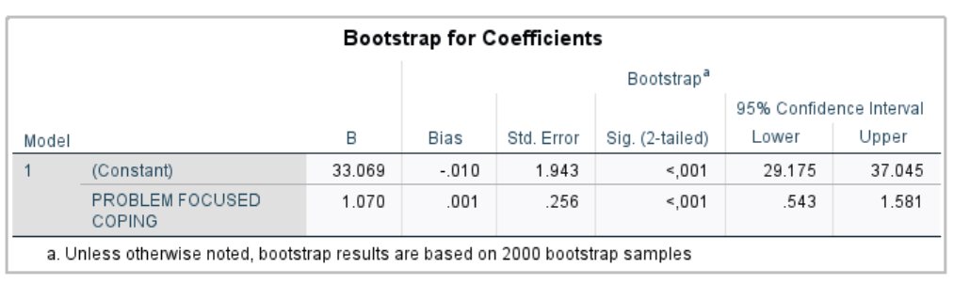
Berdasarkan hasil analisis regresi sederhana dengan metode bootstrapping, diperoleh temuan mengenai pengaruh problem focused coping terhadap risiko kambuh. Pengujian ini menggunakan 2000 sampel bootstrap untuk memastikan validitas hasil, karena data asli tidak berdistribusi normal. Hasil analisis menunjukkan nilai koefisien regresi (B) sebesar 1.070. Nilai ini positif, mengindikasikan bahwa terdapat hubungan searah antara Problem-Focused Coping dan risiko kambuh. Semakin tinggi tingkat Problem-Focused Coping, semakin tinggi pula risiko kambuh. Nilai signifikansi (Sig.) 0.001< 0.05 menunjukkan bahwa hubungan ini signifikan secara statistik pada taraf kepercayaan 95%. Artinya, temuan ini bukan terjadi secara kebetulan dan dapat digeneralisasi pada populasi. Interval Kepercayaan 95% untuk koefisien ini adalah 0.543 hingga 1.581. Karena seluruh interval ini positif dan tidak mencakup angka nol, ini menyimpulkan bahwa pengaruh Problem-Focused Coping terhadap risiko kambuh adalah signifikan dan positif. Sehinggi hasil pengujian hipotesis pertama (H1) ditolak, karena berlawanan arah pengaruh dari hipotesis awal. Hasil penelitian ini mengindikasikan bahwa pada populasi klien BNN, strategi coping yang berfokus pada masalah justru berhubungan dengan peningkatan risiko kambuh, bukan sebaliknya.
- Hasil Uji Hipotesis Emotion-Focused Coping Terhadap Risiko Kambuh.
Pengujian hipotesis kedua yaitu untuk menguji Emotion Focused Coping (X) terhadap risiko kambuh (Y). Berikut adalah hasil pengujian hipotesis analisis regresi sederhana menggunakan bootstrapping pada aplikasi IBM SPSS Statistics 25 for windows :

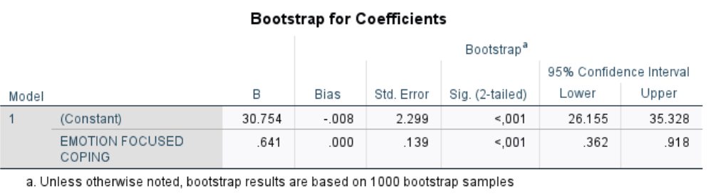
Tabel 17. Hasil Uji Bootstrapping Emotion Focused Coping Terhadap Risiko Kambuh
Berdasarkan hasil pengujian regresi sederhana menggunakan metode bootstrapping pada emotion focused coping terhadap risiko kambuh dengan 1000 sampel. Metode ini digunakan karena data dalam penelitian ini tidak terdistribusi normal. Nilai koefisien regresi adalah 0.641. Nilai ini positif, yang mengindikasikan bahwa semakin tinggi Emotion-Focused Coping, semakin tinggi pula risiko kambuh. Hasil ini berlawanan dengan hipotesis yang menyatakan adanya pengaruh negatif. Nilai signifikansi (Sig.) 0.001< 0.05 menunjukkan bahwa hubungan ini signifikan secara statistik pada taraf kepercayaan 95%. Artinya, temuan ini bukan terjadi secara kebetulan dan dapat digeneralisasi pada populasi. Interval Kepercayaan 95% untuk koefisien ini adalah 0.362 hingga 0.918. Karena seluruh interval ini positif dan tidak mencakup angka nol, ini mengonfirmasi bahwa pengaruh Emotion-Focused Coping terhadap risiko kambuh adalah signifikan dan positif. Berdasarkan hasil analisis bootstrapping menyimpulkan bahwa hipotesis kedua (H2) ditolak, karena data penelitian menunjukkan hasil yang berlawanan dengan hipotesis awal.

- Hasil Uji Hipotesis Persepsi Diri Terhadap Risiko Kambuh
Pengujian hipotesis ketiga yaitu untuk menguji persepsi diri terhadap risiko kambuh. Berikut adalah hasil pengujian hipotesis analisis regresi sederhana menggunakan bootstrapping pada aplikasi IBM SPSS Statistics 25 for windows :

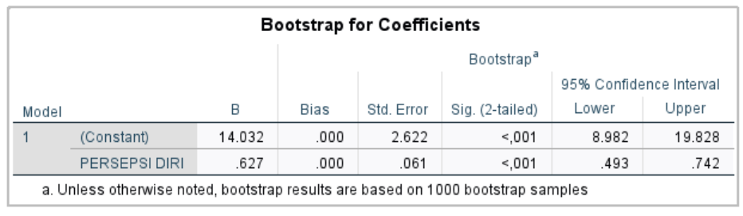
Tabel 18. Hasil Uji Bootstrapping Persepsi Diri Terhadap Risiko Kambuh
Berdasarkan hasil pengujian regresi sederhana menggunakan metode bootstrapping pada persepsi diri terhadap risiko kambuh dengan 1000 sampel. Metode bootstrapping pada penelitian ini digunakan karena data tidak terdistribusi normal. Nilai koefisien regresi (B) untuk Persepsi Diri adalah 0.627. Nilai ini positif, yang mengindikasikan bahwa semakin tinggi tingkat persepsi diri, semakin tinggi pula risiko kambuh. Arah hubungan ini berlawanan dengan hipotesis awal Anda yang memprediksi pengaruh negatif. Nilai signifikansi (Sig.) 0.001< 0.05 menunjukkan bahwa hubungan ini signifikan secara statistik pada taraf kepercayaan 95%. Artinya, temuan ini bukan terjadi secara kebetulan dan dapat digeneralisasi pada populasi. Interval kepercayaan 95% dari hasil bootstrapping adalah 0.493 hingga 0.742. Karena seluruh rentang interval ini bernilai positif dan tidak mencakup angka nol, hal ini secara kuat mengonfirmasi bahwa pengaruh persepsi diri terhadap risiko kambuh adalah signifikan dan positif. Berdasarkan hasil analisis bootstrapping terhadap hipotesis ini, maka hipotesis (H3) ditolak, karena arah pengaruhnya berlawanan dengan hipotesis awal yang memprediksi pengaruh negatif.
- Hasil Uji Hipotesis Persepsi Diri Memoderasi Pengaruh Problem-Focused Coping Terhadap Risiko Kambuh
Pengujian hipotesis ketiga yaitu untuk menguji persepsi diri memoderasi pengaruh problem-focused coping terhadap risiko kambuh. Berikut adalah hasil pengujian hipotesis analisis regresi sederhana menggunakan bootstrapping pada aplikasi IBM SPSS Statistics 25 for windows :

Tabel 19. Hasil Uji Bootstrapping Persepsi Diri Memoderasi Pengaruh Problem-Focused Coping Terhadap Risiko Kambuh
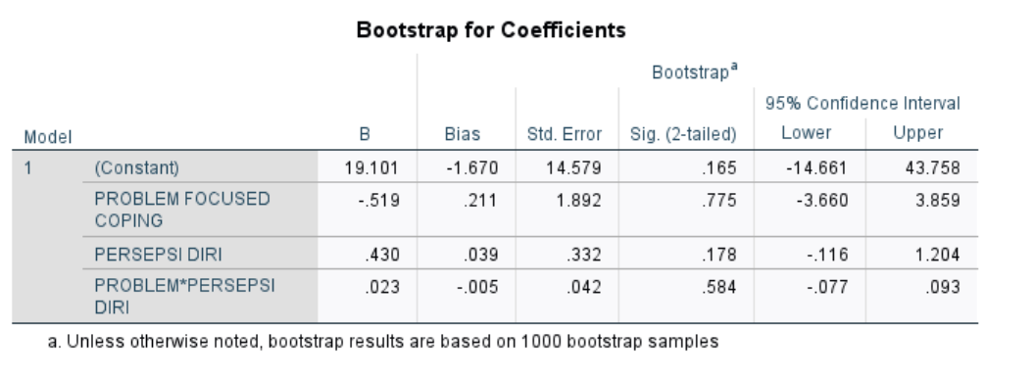
Tabel tersebut menunjukan hasil pengujian regresi moderasi menggunakan metode bootstrapping dengan 1000 sampel. Metode ini digunakan karena data tidak terdistribusi normal. Berdasarkan data yang dihasilkan, nilai koefisien (B) interaksi adalah 0.023. Nilai signifikansi (Sig. (2-tailed)) untuk variabel interaksi adalah 0.584. Karena nilai ini jauh lebih besar dari 0.05, maka hubungan interaksi tersebut tidak signifikan secara statistik. Ini menunjukkan bahwa efek moderasi tidak ada. Interval kepercayaan 95% dari hasil bootstrapping untuk koefisien interaksi adalah -0.077 hingga 0.093. Karena interval ini mencakup angka nol, hal ini mengonfirmasi bahwa efek moderasi tidak signifikan. Sehingga, berdasarkan hasil analisis bootstrapping, hipotesis keempat (H4) ditolak. Data menunjukkan bahwa Persepsi Diri tidak memiliki efek moderasi yang signifikan pengaruh Problem Focused Coping terhadap risiko kambuh.
- Hasil Uji Hipotesis Persepsi Diri Memoderasi Pengaruh Emotion-Focused Coping Terhadap Risiko Kambuh
Pengujian hipotesis ketiga yaitu untuk menguji persepsi diri memoderasi pengaruh emotion focused coping terhadap risiko kambuh. Berikut adalah hasil pengujian hipotesis analisis regresi sederhana menggunakan bootstrapping pada aplikasi IBM SPSS Statistics 25 for windows :

Tabel 20. Hasil Uji Bootstrapping Persepsi Diri Memoderasi Pengaruh Emotion Focused Coping Terhadap Risiko Kambuh
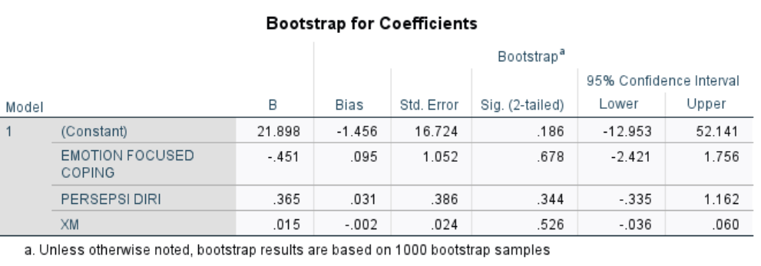
Tabel tersebut menunjukan hasil pengujian regresi moderasi menggunakan metode bootstrapping dengan 1000 sampel. Metode ini digunakan karena data tidak terdistribusi normal. Berdasarkan data yang dihasilkan, Nilai koefisien interaksi adalah 0.015. Nilai signifikansi (Sig. (2-tailed)) untuk variabel interaksi adalah 0.526. Karena nilai ini jauh lebih besar dari 0.05, maka hubungan interaksi tersebut tidak signifikan secara statistik. Interval Kepercayaan 95% dari hasil bootstrapping untuk koefisien interaksi adalah -0.036 hingga 0.060. Karena interval ini mencakup angka nol, hal ini mengonfirmasi bahwa efek moderasi tidak signifikan. Berdasarkan hasil analisis bootstrapping, hipotesis kelima (H5) ditolak. Data menunjukkan bahwa persepsi diri tidak memiliki efek moderasi yang signifikan pada hubungan antara emotion focused coping dan risiko kambuh.

Pembahasan
Penelitian ini bertujuan untuk mengetahui dan menganalisis pengaruh strategi coping dari 2 dimensi problem focused coping dan emotion focused coping terhadap resiko kambuh, untuk mengetahui dan menganalisis pengaruh persepsi diri terhadap resiko kambuh, untuk mengetahui dan menganalisis moderasi persepsi diri pada pengaruh strategi coping terhadap resiko kambuh.
Berdasarkan hasil uji pendahuluan yang telah dijelaskan pada bab sebelumnya, fenomena yang terjadi di dua BNNP di Pulau Jawa, dapat disimpulkan bahwa persepsi individu mengenai strategi koping memiliki pengaruh signifikan terhadap risiko relaps. Data dari BNNP DIY menunjukkan 73% klien mengalami relaps, dengan alasan utama penggunaan narkotika sebagai pengelola emosi . Keterbatasan dalam mengatasi stres dan tekanan emosional setelah kembali ke lingkungan masyarakat menjadi pemicu utama. Selain itu, kurangnya motivasi intrinsik karena rehabilitasi dilakukan atas dasar keterpaksaan juga turut memperkuat kecenderungan relaps. Hal ini diperkuat oleh temuan di BNNP Jawa Tengah, di mana faktor seperti perasaan tidak percaya diri dan meremehkan kemampuan diri sendiri juga berkontribusi pada kekambuhan, yang disebabkan oleh kurangnya strategi koping yang fungsional. Dengan demikian, persepsi bahwa diri tidak mampu menghadapi tantangan hidup tanpa narkotika menjadi inti dari masalah kekambuhan, menyoroti pentingnya intervensi yang tidak hanya fokus pada penyembuhan fisik, tetapi juga pada penguatan mental dan pengembangan strategi coping yang sehat.
- Pengaruh Problem Focused Coping Terhadap Resiko Kambuh
Hasil analisis regresi sederhana menggunakan metode bootstrapping, menghasilkan temuan penelitian yang menunjukkan adanya pengaruh signifikan antara Problem Focused Coping terhadap risiko kambuh. Pengujian hipotesis awal yang mengasumsikan pengaruh negatif antara kedua variabel ini ditolak. Sebaliknya, hasil analisis menunjukkan pengaruh yang berlawanan, yaitu hubungan positif dan signifikan. Temuan ini mengindikasikan bahwa semakin tinggi penggunaan strategi Problem-Focused Coping oleh klien, semakin tinggi pula risiko mereka untuk kambuh.
Hasil penelitian ini memberikan perspektif yang bertentangan dengan asumsi umum dari teori Lazarus dan Folkman. Teori ini memandang Problem-Focused Coping sebagai strategi fungsional, di mana individu secara aktif mengelola atau mengubah sumber stres (Lazarus & Folkman, 1984). Dalam konteks pemulihan dari adiksi, strategi ini seharusnya membantu klien mengatasi pemicu kambuh, seperti masalah pekerjaan, tekanan sosial, atau konflik keluarga. Namun, hasil penelitian ini menunjukkan bahwa upaya aktif tersebut bisa jadi tidak efektif dan bahkan berdampak negatif.
Memahami fenomena ini, relevansi temuan dapat dikaitkan dengan teori relapse prevention yang di jelaskan oleh Marlatt. Marlatt menyatakan bahwa kambuh seringkali terjadi setelah individu menghadapi situasi berisiko tinggi (High-Risk Situations) dan gagal menerapkan pencegahan yang efektif (Larimer dkk., 1999). Hasil penelitian ini mengindikasikan bahwa, pada populasi klien BNN, strategi problem focused coping mungkin tidak berhasil diimplementasikan karena, pertama kegagalan implementasi strategi, klien mungkin tidak memiliki keterampilan atau sumber daya yang memadai untuk menyelesaikan masalah pemicu secara efektif. Kedua, sifat masalah yang kompleks, masalah yang dihadapi klien pascarehabilitasi bersifat kompleks dan berada di luar kendali mereka, seperti stigma masyarakat, kurangnya dukungan, atau ketersediaan narkotika di lingkungan sosial. Ketiga, pengabaian aspek emosional, Klien yang terlalu berfokus pada penyelesaian masalah mungkin mengabaikan aspek penting dari pemulihan, yaitu manajemen emosi.
Hasil penelitian ini sejalan dengan penelitian kualitatif Aditya dkk (2021) yang menjelaskan tentang kemampuan coping yang buruk sebagai salah satu faktor risiko internal. Hal ini memperkuat gagasan bahwa bukan hanya penggunaan strategi coping, tetapi juga efektivitas dari strategi itu yang menentukan hasilnya. Pada penelitian ini menjelaskan bahwa upaya coping yang dilakukan klien, meskipun terlihat sebagai strategi pemecahan masalah (Problem-Focused), ternyata tidak selalu fungsional dalam mencegah resiko kambuh. Hasilnya, upaya yang gagal itu justru masuk dalam kategori "koping yang buruk" seperti yang diidentifikasi oleh penelitian yang dilakuikan Aditya dkk.
Hasil peneltiian ini juga didukung oleh penelitian yang dilakukan Mustofa dan Satiningsih (2023): Penelitian ini secara eksplisit menjelaskan bahwa penggunaan narkoba itu sendiri dapat menjadi mekanisme disfungsional coping untuk mengatasi tekanan emosional dan sosial. Hasil penelitian ini mendukung argumen bahwa tidak semua strategi coping itu fungsional. Hubungan positif yang ditemukan antara problem-focused coping dan risiko kambuh mungkin terjadi karena, dalam konteks rehabilitasi, individu yang terlalu fokus pada penyelesaian masalah eksternal (misalnya, masalah keluarga atau pekerjaan) dapat merasa frustrasi dan tertekan saat masalah tersebut tidak teratasi. Frustrasi ini kemudian memicu penggunaan narkoba sebagai cara untuk "melarikan diri" dari masalah tersebut.
Selanjutnya hasil penelitian ini juga relevan dengan penelitian yang dilakukan oleh Lubis dan Fahlika (2024): dalam penelitiannya menemukan bahwa strategi koping tidak memiliki pengaruh langsung terhadap niat kambuh, tetapi pengaruhnya muncul ketika dimoderasi oleh variabel lain seperti sikap, norma, dan kontrol perilaku. Temuan ini sangat relevan. Penelitian ini menemukan pengaruh positif yang signifikan antara problem-focused coping dan risiko kambuh. Hal ini menunjukkan bahwa ada kemungkinan pengaruh tersebut dipengaruhi oleh faktor lain.
- Pengaruh Emotion Focused Coping Terhadap Resiko Kambuh
Hasil analisis regresi sederhana menggunakan metode bootstrapping, menghasilkan temuan bahwa berdasarkan hasil analisis, hipotesis kedua (H2) ditolak. Hasil penelitian ini secara signifikan menunjukkan bahwa terdapat pengaruh yang positif antara emotion-focused coping dan risiko kambuh. Ini berarti, semakin tinggi tingkat penggunaan strategi emotion-focused coping oleh klien, semakin tinggi pula kecenderungan mereka untuk mengalami kekambuhan. Hasil ini sangat penting karena berlawanan dengan asumsi awal yang didasarkan pada pandangan teoretis bahwa mengelola emosi secara fungsional seharusnya menjadi faktor pencegahan.
Hasil penelitian ini berlawanan dengan pandangan teori Lazarus dan Folkman, yang memandang emotion-focused coping sebagai cara untuk mengurangi respons emosional terhadap stres. Dalam konteks pemulihan adiksi, hasil ini mengisyaratkan bahwa strategi coping yang berfokus pada emosi yang digunakan oleh klien BNN cenderung disfungsional. Daripada mengelola emosi secara sehat, mereka mungkin mengandalkan cara-cara yang tidak efektif, seperti penekanan emosi atau penarikan diri, yang justru dapat meningkatkan tekanan psikologis dan memicu kambuh.
Meninjau dari hasil penelitian yang telah dijelaskan, hasil dari penelitian ini sejalan dengan penelitian kualitatif Aditya dkk. (2021) yang mengidentifikasi "kemampuan koping yang buruk" sebagai salah satu faktor risiko internal. Penelitian ini memberikan bukti kuantitatif bahwa salah satu bentuk coping yang buruk itu adalah kegagalan dalam menerapkan emotion-focused coping secara efektif.
Hasil penelitian ini juga didukung dengan penelitian Mustofa dan Satiningsih (2023). Penelitian ini paling relevan karena secara eksplisit menyatakan bahwa individu menggunakan narkoba sebagai mekanisme koping untuk mengatasi emosi negatif. Mereka menemukan bahwa penggunaan narkoba merupakan cara untuk menghilangkan tekanan dan emosi negatif, meskipun bersifat sementara. Hal ini secara langsung mendukung hasil penelitian ini yang menunjukkan bahwa semakin tinggi emotion-focused coping, semakin tinggi risiko kambuh. Penggunaan narkoba itu sendiri bisa menjadi bentuk ekstrem dari emotion-focused coping yang disfungsional, di mana individu mencoba mengubah atau menghindari perasaan mereka dengan zat alih-alih mengelolanya secara sehat.
Penelitian selanjutnya yang relevan dengan peneltiian ini, yaitu Penelitian Lubis dan Fahlika (2024). Dalam penelitiannya menemukan bahwa strategi koping tidak memiliki pengaruh langsung pada niat kambuh, melainkan pengaruhnya dipengaruhi oleh variabel lain (moderating variables). Meskipun hasil penelitian ini menunjukkan pengaruh langsung, hasil penelitian ini menyiratkan bahwa efektivitas strategi koping, termasuk yang berfokus pada emosi, sangat bergantung pada faktor lain seperti sikap, norma, atau kontrol perilaku individu. Dalam kasus ini, pengaruh positif yang ditemukan mungkin menunjukkan bahwa klien yang mengandalkan emotion-focused coping cenderung memiliki kontrol diri yang rendah, sehingga meningkatkan risiko kambuh.
Penelitian ini memberikan bukti empiris bahwa tidak semua strategi koping fungsional, dan dalam konteks rehabilitasi narkoba, strategi yang berfokus pada emosi bisa menjadi disfungsional, terutama jika digunakan sebagai alat penghindaran daripada alat pengelolaan emosi yang sehat. Hal ini menguatkan pentingnya peran faktor-faktor internal seperti kemampuan coping yang sehat.

- Pengaruh Persepsi Diri Terhadap Resiko Kambuh
Hasil analisis regresi sederhana menggunakan metode bootstrapping, menghasilkan temuan bahwa berdasarkan hasil analisis hipotesis yang menyatakan adanya pengaruh negatif persepsi diri terhadap risiko kambuh ditolak. Hasil penelitian ini secara signifikan menunjukkan bahwa terdapat hubungan yang positif antara persepsi diri dan risiko kambuh. Hal ini mengindikasikan bahwa semakin tinggi tingkat persepsi diri klien, semakin tinggi pula kecenderungan mereka untuk mengalami kekambuhan.
Hasil penelitian ini bertentang dengan pandangan umum teori Murphy yang mengasosiasikan atau mengaitkan persepsi diri yang positif dengan kesehatan psikologis dan motivasi. Hal ini mengindikasikan bahwa pada populasi klien BNN, persepsi diri yang tinggi bisa jadi maladaptif. Persepsi diri yang positif mungkin tidak didasarkan pada kenyataan, melainkan pada pandangan yang terlalu optimis atau bahkan sombong terhadap proses pemulihan.
Hasil ini bertentangan langsung dengan penelitian kualitatif Aditya dkk. (2021) yang mengidentifikasi "persepsi diri yang positif" sebagai faktor protektif. Perbedaan ini bisa jadi disebabkan oleh perbedaan metodologi atau bias sosial dalam penelitian kualitatif. Persepsi diri yang positif sebagai faktor protektif di sini kemungkinan besar merujuk pada keyakinan yang sehat dan realistis tentang kemampuan diri untuk pulih. Jika persepsi diri yang positif dalam penelitian ini adalah bentuk keyakinan diri yang tidak sehat atau berlebihan, maka justru dapat menjadi faktor risiko.
Hasil penelitian ini juga bertentangan dengan penelitian yang dilakukan oleh Pradana dkk. (2023). Penelitiannya menemukan hubungan negatif yang signifikan antara self-efficacy (kepercayaan diri pada kemampuan seseorang untuk berhasil) dan kecenderungan relapse. Perbedaan ini bisa disebabkan oleh perbedaan definisi operasional. Penelitian ini menggunakan variabel "persepsi diri," sedangkan Pradana dkk. menggunakan "self-efficacy." Meskipun keduanya berkaitan dengan keyakinan terhadap diri, persepsi diri dalam konteks penelitian ini mungkin mengacu pada persepsi diri yang inflated (melebihi realitas) atau tidak realistis. Seseorang dengan persepsi diri yang terlalu tinggi mungkin merasa "sudah sembuh total" atau "kebal" terhadap godaan, sehingga menjadi lebih berani mengambil risiko dan akhirnya kambuh. Sebaliknya, self-efficacy yang positif dan realistis, seperti yang ditemukan oleh Pradana dkk., mendorong individu untuk mengelola godaan dengan cara yang sehat.
Hal ini mengindikasikan bahwa persepsi diri yang dimiliki oleh klien bukanlah keyakinan yang sehat, melainkan bentuk kepercayaan diri yang berlebihan (inflated) atau sombong. Persepsi diri yang tidak realistis ini bisa membuat individu merasa "sudah sembuh total" atau "kebal" terhadap godaan, sehingga mereka menjadi kurang waspada, kurang termotivasi untuk menggunakan strategi koping yang sehat, dan lebih berani mengambil risiko yang akhirnya menyebabkan kekambuhan.

- Persepsi Diri Memoderasi Pengaruh Problem Focused Coping Terhadap Risiko Kambuh
Hasil analisis regresi moderasi menggunakan metode bootstrapping, menghasilkan temuan bahwa berdasarkan hasil analisis, hipotesis keempat (H4) ditolak. Hasil penelitian menunjukkan bahwa persepsi diri tidak memiliki efek moderasi yang signifikan terhadap pengaruh problem-focused coping terhadap risiko kambuh. Hasil penelitian ini berarti secara tegas menyatakan bahwa tingkat persepsi diri klien, baik tinggi maupun rendah, tidak memperlemah atau memperkuat cara problem-focused coping memengaruhi risiko kambuh.
Hasil ini tidak sejalan dengan logika yang diyakini dalam penelitian ini. Secara teoretis, menurut Murphy dan Lazarus, persepsi diri yang positif dan strategi problem-focused coping seharusnya bekerja sama secara sinergis untuk mengurangi risiko kambuh. Namun, hasil penelitian ini menunjukkan bahwa interaksi tersebut tidak signifikan secara statistik. Hal ini terjadi bisa karena beberapa alasan yaitu seperti: pertama, Kegagalan Efektivitas Strategi, penelitian ini menunjukkan bahwa baik problem-focused coping maupun persepsi diri secara terpisah memiliki pegnaruh positif dengan risiko kambuh. Ini mengindikasikan bahwa kedua variabel ini, dalam populasi yang diteliti, tidak berfungsi sebagai faktor protektif yang fungsional. Kedua, Persepsi Diri yang rendah. Jika persepsi diri yang tinggi pada klien BNN bersifat maladaptif (tidak realistis atau sombong), seperti yang dijelaskan pada pembahasan sebelumnya, maka persepsi diri tidak dapat berfungsi sebagai moderator yang efektif. Persepsi diri yang tidak didukung oleh keterampilan nyata tidak akan mengubah cara problem-focused coping digunakan atau berhasil.
Hasil dari penelitian ini di dukung oleh penelitian yang dilakukan oleh Lubis dan Fahlika (2024). Hasil penelitiannya sangat relevan dengan penelitian ini. Meskipun penelitian sebelumnya menemukan efek moderasi pada variabel lain (sikap, norma subjektif, dan kontrol perilaku), penelitian sebelumnya juga menemukan bahwa strategi koping tidak memiliki pengaruh langsung yang signifikan terhadap intensi kambuh. Hasil penelitian ini menyiratkan bahwa pengaruh strategi koping dan hasil seperti kambuh tidak sesederhana itu. Ada banyak faktor yang berperan, dan tidak semua variabel akan bertindak sebagai moderator. Kegagalan "persepsi diri" untuk menjadi moderator dalam penelitian ini sejalan dengan gagasan bahwa interaksi antar variabel sangat spesifik dan kompleks.
Hasil penelitian ini juga didukung oleh penelitain yang dilakukan oleh Aditya dkk. (2021) dan Suseno dkk. (2023). Penelitian ini menyebutkan persepsi diri yang positif sebagai salah satu faktor protektif internal. Namun, penelitian tersebut bersifat kualitatif dan tidak menguji pengaruh kausal atau moderasi secara statistik. Ketiadaan efek moderasi dalam penelitian ini menunjukkan bahwa meskipun persepsi diri penting, peran protektifnya tidak secara otomatis memengaruhi bagaimana strategi koping yang berfokus pada masalah (problem-focused coping) memprediksi risiko kambuh. Ini bisa berarti bahwa persepsi diri bekerja secara independen atau dimoderasi oleh variabel lain. Penelitian Suseno dkk. (2023) secara umum menyimpulkan bahwa ketahanan diri dan strategi koping memiliki hubungan positif dengan motivasi untuk pulih. Penelitiannya tidak menguji peran moderasi secara spesifik. Namun, kegagalan penelitian ini menemukan efek moderasi menunjukkan bahwa hubungan ini tidak universal. Ketahanan diri (yang terkait dengan persepsi diri) dan strategi koping sama-sama penting, tetapi keduanya tidak selalu saling berinteraksi secara signifikan untuk memprediksi hasil akhir seperti kambuh.
- Persepsi Diri Memoderasi Pengaruh Emotion Focused Coping Terhadap Risiko Kambuh
Hasil analisis regresi moderasi menggunakan metode bootstrapping, menghasilkan bahwa berdasarkan hasil analisis, hipotesis kelima (H5) ditolak. Hasil penelitian ini menunjukkan bahwa persepsi diri tidak memiliki efek moderasi yang signifikan pada pengaruh emotion focused coping terhadap risiko kambuh. Hal ini dikonfirmasi oleh nilai signifikansi interaksi yang jauh di atas 0.05 dan interval kepercayaan yang mencakup angka nol. Ini berarti tingkat persepsi diri klien, baik tinggi maupun rendah, tidak memperlemah atau memperkuat cara emotion focused coping memengaruhi risiko kambuh.
Hasil ini tidak sejalan dengan logika yang digunakan dalam literatur penelitian ini. Secara teoretis, menurut Murphy dan Lazarus, persepsi diri yang positif dan strategi coping yang fungsional seharusnya bekerja sama untuk mengurangi risiko kambuh. Namun, penelitian ini menunjukkan bahwa interaksi tersebut tidak signifikan secara statistik. Hal ini dapat dijelaskan dengan hasil penelitian hipotesis yang sebelumnya yaitu: kegagalan efektivitas strategi, pada penelitian sebelumnya menunjukkan bahwa emotion focused coping maupun persepsi diri secara terpisah memiliki arah pengaruh positif dengan risiko kambuh. Ini mengindikasikan bahwa kedua variabel ini, dalam populasi yang diteliti, tidak berfungsi sebagai faktor preventif yang adaptif. Sehingga, dapat dipahami bahwa interaksi keduanya juga tidak signifikan.
Hasil penelitian ini didukung olen penelitian Lubis dan Fahlika (2024). Penelitiannya adalah yang paling relevan. Penelitian ini menyimpulkan bahwa strategi koping tidak memiliki pengaruh langsung terhadap niat kambuh, tetapi pengaruhnya hanya terlihat ketika dimoderasi oleh variabel lain seperti sikap, norma, dan kontrol perilaku. Hasil penelitian ini menjelaskan persepsi diri tidak berperan sebagai moderator, sejalan dengan gagasan ini. Hal ini menunjukkan bahwa tidak semua variabel psikologis akan saling berinteraksi untuk mempengaruhi risiko kambuh. Efek moderasi mungkin hanya ditemukan pada variabel-variabel tertentu, dan dalam kasus ini, persepsi diri bukan salah satunya.
Penelitian Aditya dkk. (2021) juga menjelaskan bahwa kemampuan koping yang buruk sebagai faktor risiko internal dan persepsi diri yang positif sebagai faktor protektif. Artinya, emotion-focused coping yang disfungsional dapat meningkatkan risiko kambuh. Penelitian ini menunjukan keterkaitan dengan penelitain yang saat ini sedang dilakukan. Yaitu ada pada strategi coping yang buruk dapat meningkatkan risiko kambuh.
Selanjutnya penelitian Mustofa dan Satiningsih (2023) juga memberikan dukungan terhadap hasil penelitian ini. Penelitiannya secara eksplisit mengaitkan penggunaan narkoba dengan koping emosional (emotion-focused coping) yang disfugnsional, di mana individu menggunakan narkoba untuk melarikan diri dari emosi negatif. Hasil penelitian ini menunjukkan bahwa peran emotion-focused coping dalam memprediksi kambuh sudah cukup kuat dengan sendirinya, dan persepsi diri tidak memperkuat atau melemahkan pengaruh tersebut. Ini mendukung gagasan bahwa penggunaan narkoba sebagai pelarian emosional adalah mekanisme yang sangat kuat dan mungkin tidak terpengaruh oleh bagaimana individu memandang diri mereka sendiri.

